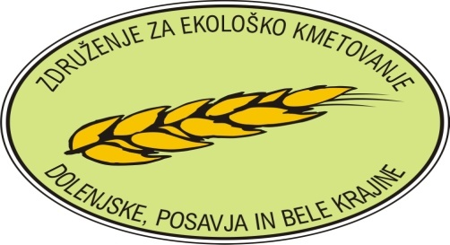

ZDRUŽENJE ZA EKOLOŠKO KMETOVANJE DOLENJSKE, POSAVJA IN BELE KRAJINE
Šmihelska 14, 8000 NOVO MESTO
051 363 447 (Zvone Černelič)

Organizira predavanje Sanje Lončar
NAS HRANA UNIČUJE ALI ZDRAVI?
3. 10. 2013 ob 18:00 v OŠ Brežice
v multimedijski dvorani.

To, kar uživamo danes, ni užival nihče v dolgih tisočletjih razvoja človeka. Kako vplivajo pesticidi, gensko spremenjeni organizmi, E-ji, različni načini pridelave in predelave na naše zdravje? Čemu se lahko izognemo in kako zmanjšamo škodo, ki jo povzroča kemija, danes prisotna na vsakem koraku? Kakšne so prednosti eko pridelave? Lahko zaupam oznakam eko, napisom lokalno, slovensko? Kako se znajti v zavajanjih na tem področju?
Vljudno vabljeni!

